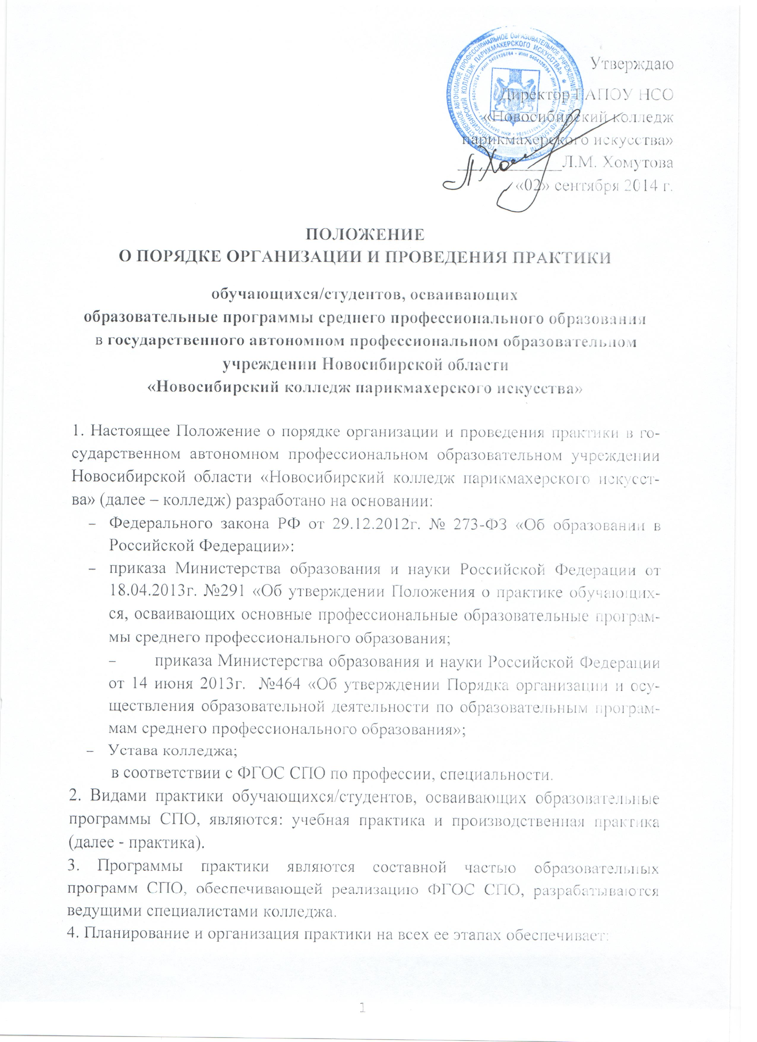
W ее- %w •>'- '■ V
$ м )Ш **. й

- последовательное расширение круга формируемых у обучающихся/студентов умений, навыков, практического опыта и их усложнение по мере перехода от одного этапа к другому;
- целостность подготовки специалистов к выполнению основных трудовых функций;
- связь практики с теоретическим обучением.
Содержание всех этапов практики определяется требованиями к умениям и практическому опыту по каждому из профессиональных модулей образовательной программы СПО в соответствии с ФГОС СПО, программами практики.
Содержание всех этапов практики обеспечивает обоснованную последовательность формирования у обучающихся/студентов системы умений, целостной профессиональной деятельности и практического опыта в соответствии с требованиями ФГОС СПО.
5. Практика имеет целью комплексное освоение обучающимися/студентами всех видов профессиональной деятельности по специальности/профессии CПО, формирование общих и профессиональных компетенций, а также приобретение необходимых умений и опыта практической работы обучающимися/студентами по специальности/профессии.
6. Учебная практика по специальности/профессии направлена на формирование у обучающихся/студентов умений, приобретение первоначальною практического опыта и реализуется в рамках профессиональных модулей образовательные программы СПО по основным видам профессиональной деятельности для последующего освоения ими общих и профессиональных компетенций по избранной специальности/профессии.
Учебная практика студентов по специальностям: «Парикмахерское искусство», «Прикладная эстетика» - направлена на освоение видов профессиональной деятельности в соответствии с ФГОС СПО по специальности.
7. Производственная практика по программам подготовки специалистов среднего звена включает в себя следующие этапы: практика по профилю специальности и преддипломная практика.
Практика по профилю специальности направлена на формирование у обучающегося/студента общих и профессиональных компетенций, приобретение практического опыта и реализуется в рамках профессиональных модулей ППССЗ по каждому из видов профессиональной деятельности, предусмотренных ФГОС СПО по специальности.
Преддипломная практика направлена на углубление первоначального практического опыта обучающегося/студента, развитие общих и профессиональных компетенций, проверку его готовности к самостоятельной трудовой деятельности, а также на подготовку к выполнению выпускной квалификационной работы (дипломного проекта или дипломной работы) в организациях различных организационно-правовых форм.
8. Учебная практика обучающихся/студентов в колледже проводится в учебно-производственных мастерских, лабораториях, ресурсном центре.
Учебная практика может также проводиться в организациях в специально оборудованных помещениях на основе договоров между организацией и колледжем.
Учебная практика проводится мастерами производственного обучения и (или) преподавателями дисциплин профессионального цикла.
9. Производственная практика проводится в учебно-производственных мастерских или организациях индустрии красоты на основе договоров, заключаемых между колледжем и этими организациями.
Во время преддипломной практики обучающиеся/студенты могут зачисляться на вакантные должности, если работа соответствует требованиям программы производственной практики.
10. Сроки проведения практики устанавливаются колледжем в соответствии с образовательной программой СПО.
11. Учебная практика и производственная практика (практика по профилю специальности) проводятся как непрерывно, так и путем чередования с теоретическими занятиями по дням (неделям) при условии обеспечения связи между содержанием учебной практики и результатами обучения в рамках профессиональных модулей образовательной программы СПО по видам профессиональной деятельности. Преддипломная практика проводится непрерывно после освоения учебной практики и практики по профилю специальности.
11. В организации и проведении практики участвуют:
- ГАПОУ НСО «Новосибирский колледж парикмахерского искусства»
- организации индустрии красоты – салоны, парикмахерские и др.
12. ГАПОУ НСО «Новосибирский колледж парикмахерского искусства»
- планирует и утверждает в учебном плане все виды и этапы практики в соответствии с образовательной программой СПО с учетом договоров с организациями;
- заключает договоры на организацию и проведение практики;
- разрабатывает и согласовывает с организациями программу, содержание и планируемые результаты практики;
- осуществляет руководство практикой;
- контролирует реализацию программы и условия проведения практики организациями, в том числе требования охраны труда, безопасности жизнедеятельности и пожарной безопасности в соответствии с правилами и нормами, в том числе отраслевыми;
- формирует группы в случае применения групповых форм проведения практики;
- совместно с организациями, участвующими в организации и проведении практики, организовывает процедуру оценки общих и профессиональных компетенций обучающегося/студента, освоенных им в ходе прохождения практики;
- разрабатывает и согласовывает с организациями формы отчетности и оценочный материал прохождения практики.
13. Организации, участвующие в проведении практики:
- заключают договоры на организацию и проведение практики;
- согласовывают программу практики, содержание и планируемые результаты практики, задание на практику;
- предоставляют рабочие места обучающимся/студентам, назначают руководителей практики от организации, определяют из числа высококвалифицированных работников организации наставников, помогающих обучающимся овладевать профессиональными навыками;
- участвуют в определении процедуры оценки результатов освоения общих и профессиональных компетенций, полученных в период прохождения практики, а также оценке таких результатов;
- участвуют в формировании оценочного материала для оценки общих и профессиональных компетенций, освоенных обучающимися/студентами в период прохождения практики;
- при наличии вакантных должностей заключают с обучающимися/студентами срочные трудовые договоры;
- обеспечивают безопасные условия прохождения практики обучающимся/студентам, отвечающие санитарным правилам и требованиям охраны труда;
- проводят инструктаж обучающихся/студентов по ознакомлению с требованиями охраны труда, техники безопасности, пожарной безопасности, а также внутреннего трудового распорядка в организации.
14. Направление на практику оформляется приказом директора колледжа с указанием закрепления каждого обучающегося/студента за организацией, а также с указанием вида и срока прохождения практики.
15. Обучающиеся/студенты, совмещающие обучение с трудовой деятельностью, вправе проходить учебную и производственную практики в организациях по месту работы, в случаях, если осуществляемая ими профессиональная деятельность соответствует целям практики.
16. Обучающиеся/студенты, осваивающие образовательную программу СПО в колледже, в период прохождения практики в организациях обязаны:
- полностью выполнять задания, предусмотренные программами практики;
- соблюдать действующие в организациях правила внутреннего трудового распорядка;
- строго соблюдать требования охраны труда и пожарной безопасности.
17. Организацию и руководство производственной практикой (практикой по профилю специальности) и преддипломной практикой осуществляют руководители практики от колледжа и от организации.
18. Результаты практики определяются программами практики, разрабатываемыми колледжем. По результатам практики руководителями практики от организации и от колледжа формируется аттестационный лист, содержащий сведения об уровне освоения обучающимся/студентом профессиональных компетенций, а также характеристика на обучающегося/студента по освоению профессиональных и общих компетенций в период прохождения практики.
19. В период прохождения практики обучающимся/студентом ведется дневник практики.
По результатам практики обучающимся/студентом составляется отчет, который утверждается организацией.
В качестве приложения к дневнику практики обучающийся/студент может оформить графические, аудио-, фото-, видео-, материалы, наглядные образцы изделий, подтверждающие практический опыт, полученный на практике.
Аттестация по итогам производственной практики проводится с учетом (или на основании) результатов ее прохождения, подтверждаемых документами соответствующих организаций.
20. Практика является завершающим этапом освоения профессионального модуля по виду профессиональной деятельности.
Практика завершается дифференцированным зачетом (зачетом) при условии положительного аттестационного листа по практике руководителей практики от организации и колледжа об уровне освоения профессиональных компетенций; наличия положительной характеристики организации на обучающегося/студента по освоению общих компетенций в период прохождения практики; полноты и своевременности представления дневника практики и отчета о практике в соответствии с заданием на практику.
21. Результаты прохождения практики представляются обучающимся/студентом в колледж и учитываются при прохождении государственной итоговой аттестации.
Обучающиеся/студенты, не прошедшие практику или получившие отрицательную оценку, не допускаются к прохождению государственной итоговой аттестации.
Настоящее Положение рассмотрено и принято на заседании педагогического совета ГАПОУ НСО «Новосибирский колледж парикмахерского искусства», протокол №1 от «29» августа 2014 г.

